Test av frykt og nysgjerrighet hos verpehøns – ‘novel object test’ – Guro Vasdal, Animalia

En måte å undersøke fryktsomhet hos verpehøner, er å legge nye objekter i strøet, og se hvor lang tid det tar før en eller flere høner tør å nærme seg objektet. Denne testen kalles «novel object test» og er mye brukt i forskning i hele verden.
Testen er enkel; du velger deg ulike objekter som hønene aldri har sett før, for eksempel katteleker (disse er fra Biltema):
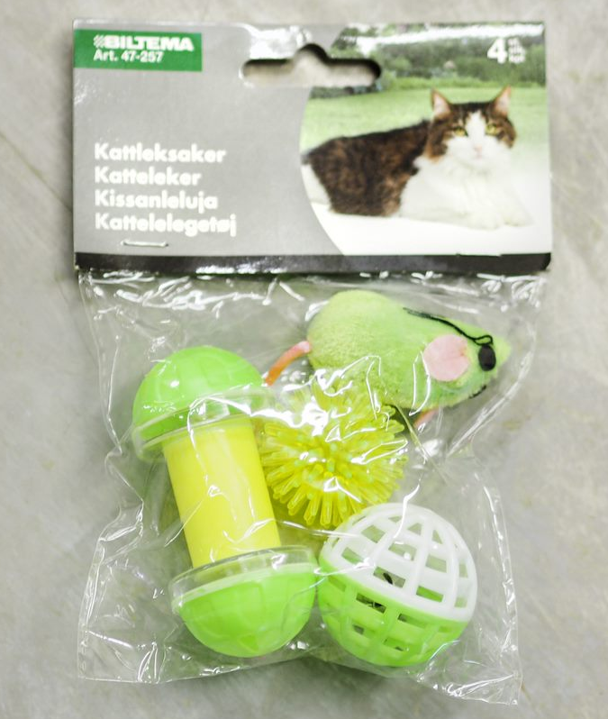

Så legger du et av objektene ned i strøet, går ti skritt tilbake, og starter klokken. Deretter registrerer du hvor mange høner som er nærmere objektet enn en hønelengde (se figurer neste side). Gjør dette hvert tiende sekund i to minutter. Gjør det samme for fire objekter på fire ulike steder i huset. Regn til slutt ut et gjennomsnitt for flokken. Et høyt gjennomsnitt betyr at mange høner tør å nærme seg objektene og at hønene har lav fryktsomhet, og det er positivt Bruk dette skjemaet:

Skjema: noter antall høner mindre enn en hønelengdes avstand fra objektet:
Tid | 10 sek | 20’ | 30’ | 40’ | 50’ | 60’ | 70’ | 80’ | 90’ | 100’ | 110’ | 120’ | Totalt
Objekt 1

Objekt 2

Objekt 3

Objekt 4

Gjennomsnitt: (n1+n2+n3+n4)/4=

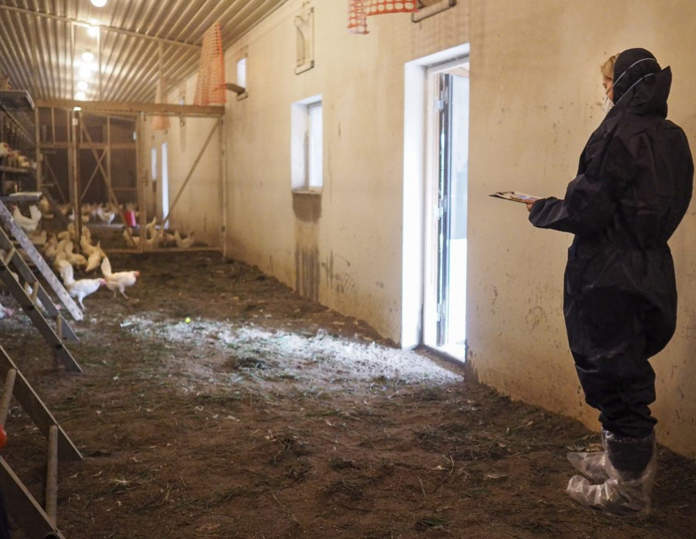
Bilde 1 – her er ingen høner nærmere enn en hønelengdes avstand
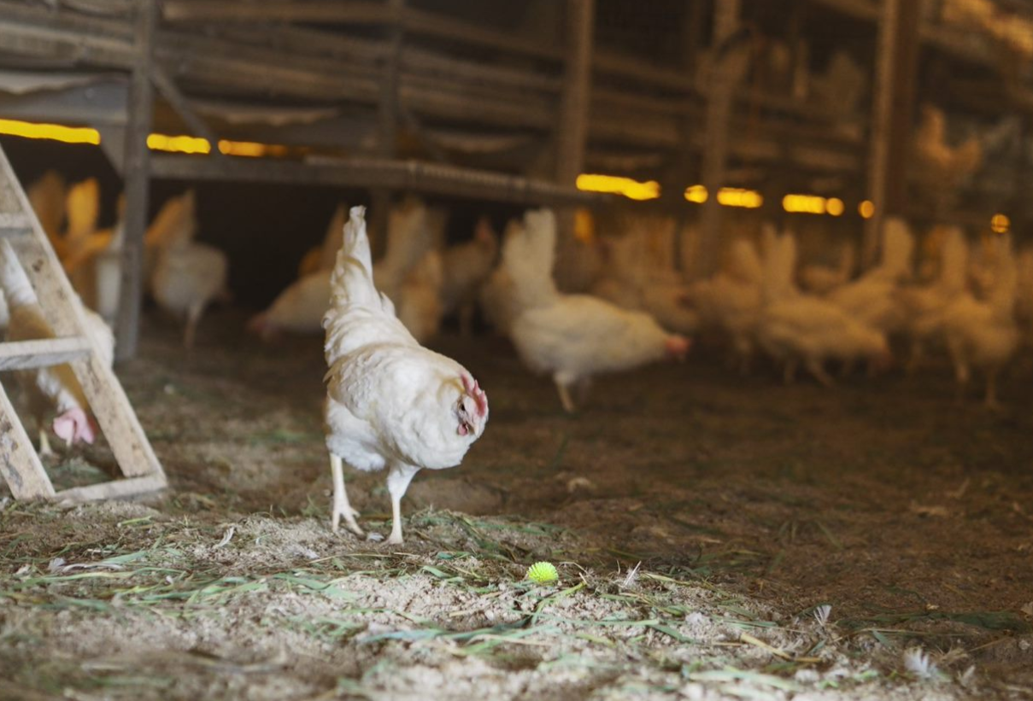
Bilde 2 – her er en høne nærmere enn en hønelengdes avstand

